ESCOLA NÚCLEO JESUÍNO MENDES.
DIRETORA: ADRIANA TONIAL PIAIA.
PROFESSORA: WALESKA PORTO LIMA.
ÁGUA DOCE, 20 DE ABRIL DE 2020.

HOJE É SEGUNDA-FEIRA

1º ANO
BOM DIA... QUERIDOS ALUNOS

RECORTE E COLE UMA FIGURA COM:

BA BALA

BE 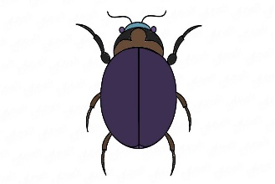 BESOURO

BI 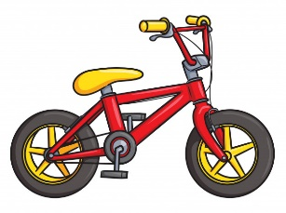 BICICLETA
BO BOLA
BU 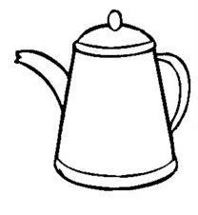BULE

JUNTE AS SILABAS E FORME PALAVRA:
A+ BA =__________
BA+BA=__________
BE+BA=__________

BA+BE=__________
BE+BE=__________
BO+BE=__________

O+BA=__________
BO+BA=_________
BI+BA=__________

BA+BO=_________
BE+BO=_________
BO+BO=_________

ESCOLA NÚCLEO JESUÍNO MENDES.
DIRETORA: ADRIANA TONIAL PIAIA.
PROFESSORA: WALESKA PORTO LIMA.
ÁGUA DOCE, 22 DE ABRIL DE 2020.

HOJE É QUARTA-FEIRA

1º ANO
BOM DIA... QUERIDOS ALUNOS

VAMOS COPIAR A HISTÓROA PARA RELEMBRAR:

A BOTA DO BODE

O BODE VIU UMA BOTA.
O BODE COLOCOU A BOTA NUMA PATA.
E FICOU MUITO GOZADO.
UMA BOTA NUMA PATA E TRÊS PATAS SEM BOTAS. O BODE DEU A BOTA PARA O RATO.
O RATO SUMIU NA BOTA.
O RATO DEU A BOTA PARA O GALO.
O GALO NÃO ANDOU COM A BOTA.
O GALO DEU A BOTA PARA O GATO.
O GATO FALOU:
-A BOTA É UMA BOA CASA!
-UMA CASA?- FALOU O GALO.
VEIO A GATA E FALOU:
-UMA CASA PARA OS NOSSOS FILHOTES!!!

VAMOS COLORIR DE VERMELHO A PALAVRA BOTA;
VAMOS COLORIR DE LARANJA A PALAVRA BODE;
VAMOS COLORIR DE VERDE A PALAVRA RATO;
VAMOS COLORIR DE AZUL A PALAVRA GALO;
VAMOS COLORIR DE AMARELO A PALAVRA GATO;
VAMOS COLORIR DE ROSA A PALAVRA CASA.

DEPOIS DE COLORIR AS PALAVRAS FAÇA A LEITURA DA HISTÓRIA , PEÇA AJUDA AOS PAIS E IRMÃOS ....

LEMBRE-SE VOCÊ É CAPAZ.

ESCOLA NÚCLEO JESUÍNO MENDES.
DIRETORA: ADRIANA TONIAL PIAIA.
PROFESSORA: WALESKA PORTO LIMA.
ÁGUA DOCE, 23 DE ABRIL DE 2020.

HOJE É QUINTA-FEIRA

1º ANO-
BOM DIA... QUERIDOS ALUNOS
Copie em seu caderno e resolva.
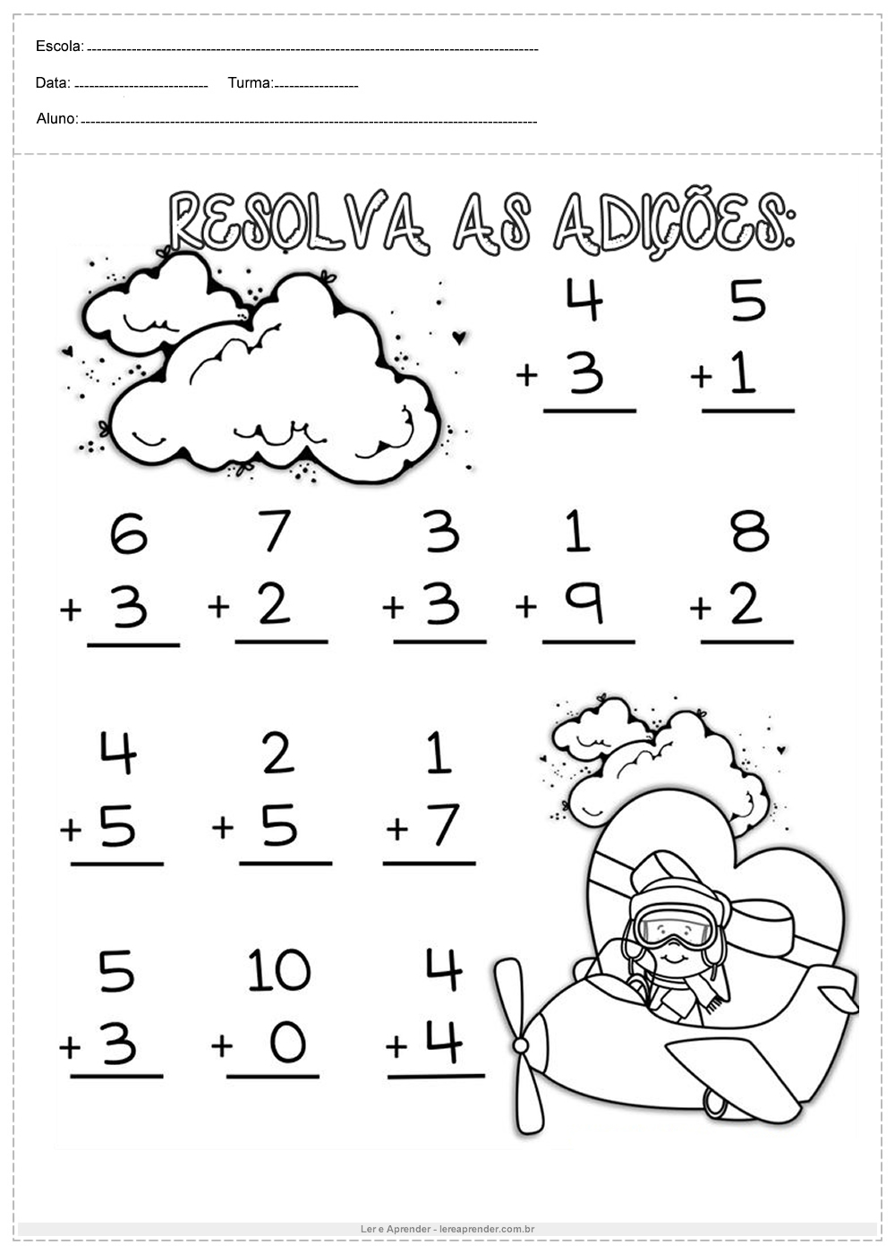
https://lereaprender.com.br/wp-content/uploads/2018/06/atividade-de-matematica-1-ano-resolva.jpg
FAÇA DESENHOS BEM BONITOS!!!
ESCREVA A QUANTIDADE NOS CONJUNTOS:

_______________

____________________

______________________________

______________________

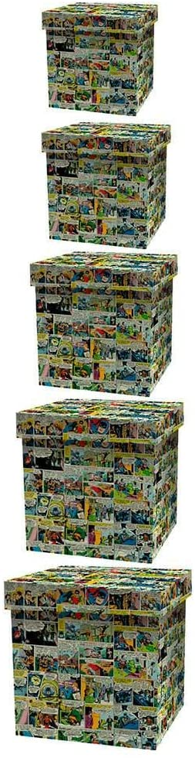______________________

AGORA E SUA VEZ:
DESENHE AS QUANTIDADES NOS CONJUNTOS:

8
6

7

ESCOLA NÚCLEO JESUÍNO MENDES.
DIRETORA: ADRIANA TONIAL PIAIA.
PROFESSORA: WALESKA PORTO LIMA.
ÁGUA DOCE, 24 DE ABRIL DE 2020.

HOJE É SEXTA-FEIRA

1º ANO
BOM DIA... QUERIDOS ALUNOS

- COM AUXILIO DOS PAIS RECORTE E COLE AS LETRAS DESTAS PALAVRAS DEPOIS ESCREVA A PALAVRA:

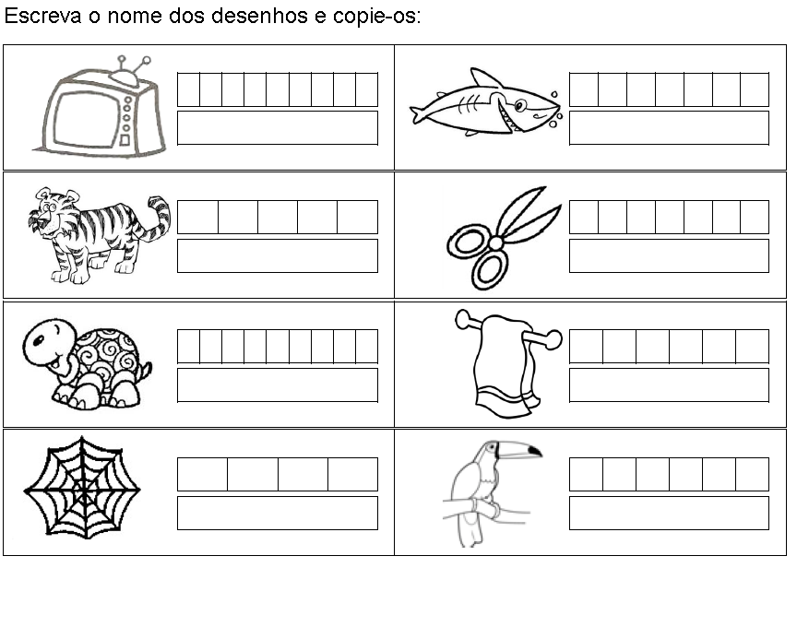
2) ESCREVA OS VIZINHOS DOS NÚMEROS:

7

2

5

4

3

6

3)JUNTE AS SILABAS E FORME PALAVRAS:

TA+TU=______________
TA+BA=______________
TA+TA=______________
TE+MA=_____________
TI+ME=______________
TO+CA=_____________
TO+MA=_____________

